SPF Glada Hudik på Cinderellakryssning
SPF Glada Hudik har deltagit i en Cinderellakryssning som anordnades av Lönns buss Söderhamn.
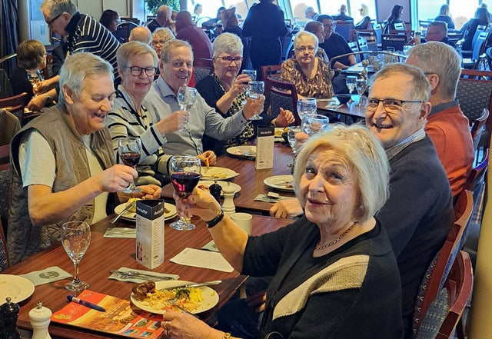
Den 15 mars avgick färden från Hudiksvall med 34 glada och förväntansfulla deltagare. Första stopp var Gävlebro där vi intog vår lunch samt snabbt bytte buss på grund av generatorproblem. Vår reseledare Kerstin Josefsson höll oss sysselsatt med kluriga frågor på vägen mot Stockholm. Ombord på båten så fick vi en presentation av företaget samt underhållning av Cinderellas duktiga artister. Vi avnjöt vi en gemensam god middag därefter var kvällen fri för att upptäcka allt vad båten hade att erbjuda.
Nästkommande dag fick vi en presentation av alla spännande resor som Lönns buss kan erbjuda under 2023, det är resor inom Sverige, norden och i Europa. Därefter gemensam brunch. Vi hade strålande sol under hela resan så vi kände verkligen att vi mötte våren. Chaufförerna på Lönns buss gjorde resan extra trevlig. Väl hemma kände vi oss glada och nöjda med denna resa.
För SPF Glada Hudik
Inger Höij

